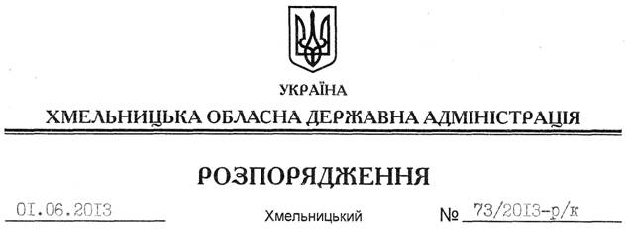

Про переведення працівників апарату облдержадміністрації

На підставі статті 6 Закону України “Про місцеві державні адміністрації”, статті 32 Кодексу законів про працю України:
1. Перевести 01 червня 2013 року Ткаченко Людмилу Миколаївну з посади начальника відділу фінансово-господарського забезпечення апарату обласної державної адміністрації на посаду заступника керівника апарату облдержадміністрації – начальника відділу фінансово-господарського забезпечення апарату обласної державної адміністрації.
Підстава: заява Л.Ткаченко 30.05.2013 року
2. Перевести 01 червня 2013 року Вергелеса Петра Павловича з посади помічника заступника голови відділу забезпечення діяльності керівництва апарату обласної державної адміністрації на посаду консультанта відділу забезпечення діяльності керівництва апарату обласної державної адміністрації.
Підстава: заява П.Вергелеса від 30.05.2013 року

Голова адміністрації В.Ядуха

